9 класс, 3 тур

1. **Воздушный шар сферической формы имеет радиус R = 5 м и удерживается натянутой веревкой так, что его центр находится на высоте Н = 6 м над плоской поверхностью. С уровня этой поверхности бросают камень так, что он пролетает шар, почти касаясь его в верхней точке. С какой минимальной скоростью придется бросать камень и на каком расстоянии от центра шара находится при этом точка броска?**

Решение: *сначала вычислим для второй части траектории - начиная от верхней точки и далее - до земли, это- половина всей траектории. Скорость в верхней точки горизонтальна, минимальное значение найдем из условия на радиус кривизны.*

$\frac{v^{2}}{R}$*= g;*

*Время движения до земли - это время падения с высоты R+H без начальной скорости, дальность полета по горизонтали*

*v $\sqrt{\frac{2(H+R)}{g}}$ = $\sqrt{\frac{2(H+R)}{\frac{v^{2}}{R}}}$ $\sqrt{2\left(H+R\right)R}$*

*расстояние до центра шара найдем из теоремы Пифагора*

$\sqrt{2\left(H+R\right)R+H^{2}}$*= $\sqrt{2\left(6м+5м\right)5м+{(6м)}^{2}}$ =12,1 м;*

*Такое же расстояние – от точки броска*

*Пользуясь законом сохранения энергии для вертикальной составляющей скорости $v_{В}$ (горизонтальная скорость камня в полете не изменятся);*

$\frac{mv_{В}^{2}}{2}$*= $\frac{mv^{2}}{2}$ + mg(R+H).*

$v_{В}^{2}$*= $v^{2}$ + 2g(R+H)*

*и квадрат полной скорости $v_{п}$ в точке броска*

$v_{П}^{2}$*= $v^{2}$ + $v_{В}^{2}$ = 2 $v^{2}$ + 2g(R+H)= 2g(2R+H) = 2*10*(2*5м+6м) =320*

$v_{П}$*= 17,8 $м/с≈$ 18м/с*

*Ответ: 18 м/с*

2. Кусочек охлажденного льда поместили в калориметр. В таблице приведены результаты измерений температуры содержимого калориметра. Изобразите на одном рисунке графики изменения температуры льда и воды от времени. На основании экспериментальных данных определите удельные теплоемкости льда и воды.

Удельная теплота плавления льда 330 кДж/кг. Теплоемкость калориметра пренебречь.



*Решение: Построим график зависимости температуры содержимого калориметра от времени $τ$. В результате теплообмена с окружающей средой содержимое калориметра нагревается. В рассматриваемом интервале температур подводимая тепловая мощность N постоянна. Отсюда количество теплоты, затраченное на нагревание льда*

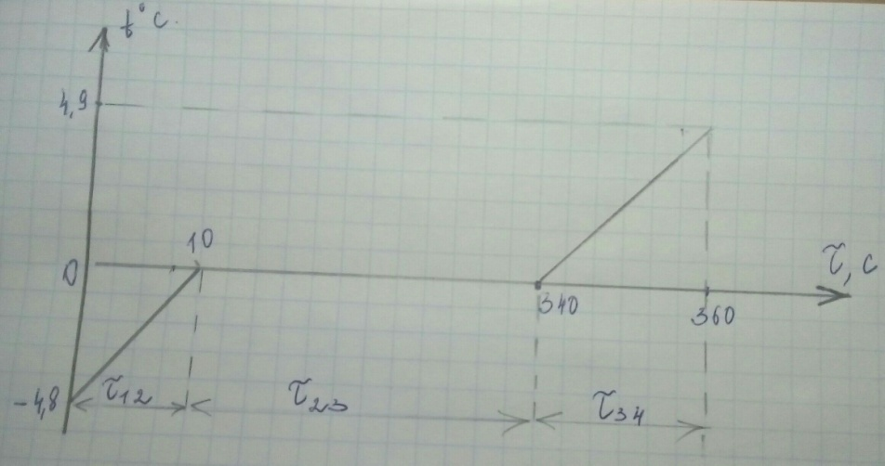

*N ${τ\frac{кДж}{кг°С}}_{12}$ = $c_{л}m(t_{2}- t_{1}$) (1)*

*Количество теплоты, необходимое для плавления льда*

*N $τ_{23}$ = λ m (2); N= $\frac{λ m}{τ_{23}}$*

*А количество теплоты, затраченное на нагревание воды*

*N $τ_{34}$ = $c_{в}m(t_{4}- t_{3}$) (3)*

*Из уравнений (1);(2);(3) получим*

$c_{л}$*= $\frac{Nτ_{12}}{m(t_{2}- t_{1})}$ = $\frac{λ mτ_{12} }{m(t_{2}- t_{1})τ_{23}}$ = $\frac{λ τ_{12} }{(t_{2}- t_{1})τ_{23}}$ = $\frac{330000Дж*10с}{4,8*320с}$ = 2100 $\frac{Дж}{кг°С}$ = 2,1 $\frac{кДж}{кг°С}$*

$c_{в}$*= $\frac{Nτ_{34}}{m(t_{4}- t_{3})}$ = $\frac{λ mτ_{34} }{m(t_{4}- t_{3})τ_{23}}$ = $\frac{λ τ_{34} }{(t_{4}- t_{3})τ_{23}}$ = $\frac{330000Дж*20с}{4,9*320с}$ = 4200 = 4,2*

3. На море штиль. Отец и сын стоят у самой кромки воды. Расстояние от уровня воды до уровня глаз отца Н = 167 см, а до уровня глаз сына h = 138 см. Во сколько раз горизонт дальше для отца, чем для сына?

*Дано:*

*Н = 167 см= 1,67 м*

*h = 138 см = 1,38 м*

*Найти: $\frac{L_{o}}{L_{c}}$*

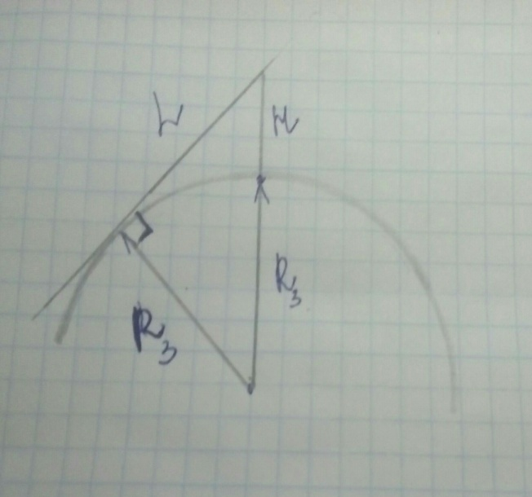

*Решение: Пусть рудиус Земли равен R. Тогда по теореме Пифагора можно найти расстояние, на котором отец видит горизонт*

$L_{o}= \sqrt{{(R+H)}^{2}-R^{2} }$*= $\sqrt{2RH(1+\frac{H}{2R})}≈\sqrt{2RH}$ = $\sqrt{2*6371000*1,67}$ = 4600*

*Анологично находим расстояние , на котором горизонт видит сын:*

$L_{с}≈\sqrt{2Rh}$*= $\sqrt{2*6371000м*1,38м}$ = 4190*

*Тогда $\frac{L_{0}}{L_{c}}≈\frac{4600м}{4190 м}$*   
*= 1,1.*

Ответ: 1,1

4. Колесо диаметра D катится без проскальзывания по горизонтальной поверхности. В некоторый момент времени скорость верхней точки В колеса равна v0. Чему в этот момент равно ускорение нижней точки А, которой колесо касается горизонтальной поверхности?

*Решение 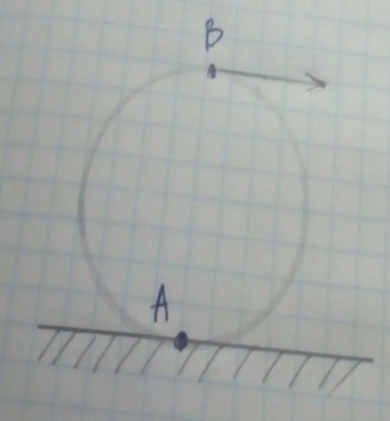*

*Так как колесо катится без проскальзывания, то в указанный момент времени точка А покоится, а движение колеса представляет собой мгновенное вращение относительно нее. Тогда, если скорость точки В равна $v_{0}$ тогда скорость нижней точки :*

$v_{A}$*= $\frac{v_{0}}{2}$- $\frac{ωD}{2}$ = 0, откуда $ω=\frac{v_{0}}{D}$.*

*Перейдем в инерциальную систему отсчета, которая движется со скоростью $\frac{v_{0}}{2}$ В этой системе отсчета колесо вращается с угловой скоростью относительно своей оси Поэтому ускорение точки А направлено к центру колеса равно:*

*a= $\frac{ω^{2}D}{2}$ = $\frac{{v_{0}}^{2}}{2D}$.*

*При переходе из одной инерциальной системы отсчета в другую ускорения тел не меняются, поэтому в исходной системы отсчета ускорение точки А тоже равно а.*

5. В сосуде в тепловом равновесии находятся вода объёмом V = 0,5 л и кусочек льда. В сосуд начинают вливать спирт, температура которого 0 °С, перемешивая содержимое. Сколько спирта нужно влить, чтобы лёд утонул? Плотность спирта 800 кг/м3. Считайте плотности воды и льда равными 1000 кг/м3 и 900 кг/м3 соответственно. Теплотой, выделяющейся при смешивании воды и спирта, пренебречь. Считайте, что объём смеси воды и спирта равен сумме объёмов исходных компонентов**.**



*Решение: В сосуде находится вода со льдом, что может быть только при температуре 0 $°С.$ Поэтому можно предположить, что теплообмена спирта с водой и со льдом происходить не будет. Также можно пренебречь теплообменом с окружающей средой. Учитывая это, получаем что масса льда останется неизменной. Чтобы лед тонул в смеси «вода-спирт», нужно, чтобы ее плотность p, равнялась плотности льда.*

*Пусть объем налитого спирта $V_{с}$, тогда*

$ρ_{л}$*= $\frac{m_{л}}{V_{л}}$ = $\frac{ρ_{в}*V+ ρ_{c}*V_{c}}{V+V_{c}}$*

$ρ_{л}$ $( V+V_{c})$*\* = $ρ_{в}*V+ ρ_{c}*V_{c}$*

$ρ_{л}$ $V+ρ_{л}V_{c}$*\*= $ρ_{в}*V+ ρ_{c}*V_{c}$*

$ρ_{л}V_{c}$*- $ρ_{c}*V_{c}$ = $ρ_{в}*V$- $ρ_{л}$ $V$

${V_{c}(ρ}_{л}$\**

*- $ρ_{c})$ = $ρ_{в}*V$- $ρ_{л}$ $V$

$V_{c}$\**

*= $\frac{ρ_{в}*V - ρ_{л}* V}{ρ_{л}- ρ_{c}}$ = $\frac{0,5кг*1000\frac{кг}{м^{3}}-0.5 кг*900\frac{кг}{м^{3}}}{900\frac{кг}{м^{3}}- 800\frac{кг}{м^{3}}}$ = 0.5 кг= 0,5 л*

*Ответ 0,5 л.*

6. На Рис. 2 изображен график зависимости силы тока от напряжения для трех различных резисторов сопротивление которых *R*1, *R*2 и *R*3.

1. 1. Определите сопротивления *R*1, *R*2 и *R*3 резисторов.
2. 2. Каким образом следует соединить эти три резистора, чтобы получить общее сопротивление *R* = 15 кОм?
3. 3. Какой из резисторов будет нагреваться больше всего при их подключении к батарейке с напряжением *U*0? Определите количество тепла, которое выделится на этом резисторе за время *t* = 1 час при его подключении к батарейке с напряжением *U*1 = 4,5 В.



*Решение : Из графика сопротивление первого резистора*

**

*второго резистора*

**

*третьего резистора*

**

*Чтобы получить сопротивление  можно резисторы  и  соединить параллельно (таким образом получиться сопротивление 5 кОм), а последовательно к ним присоединить резистор .*

*Поскольку мощность, выделяющаяся на резисторе, определяется формулой ,*

*больше всего будет нагреваться резистор  с самым маленьким сопротивлением. За 1 час на нём выделится теплота*

**